Nicólly Carla Sost dos Santos/CPF: 131.141.459-22

RELATÓRIO:
AULAS HIP HOP – 04/2022

Os encontros neste mês tiveram como objeto principal o desenvolvimento de interação em grupo. Os alunos da turma Kids desenvolveram em todas as aulas atividades interativas de aquecimento, com brincadeiras culturais trazendo uma energia as aulas. Aprenderam uma coreografia utilizando a música I Like It e posição de palco, mostrando um resultado positivo ao desenvolvê-la com repetição; com objetivo de participação de um evento interno do CEMIC. Os alunos das turmas Juvenil treinaram a coreografia do Flashmob 2022, aprenderam o refrão da música Knock Knock e também, da música Industry Baby, desenvolvendo com energia e molejo todos os seus passos. Os mesmos treinaram com foco e determinação passos base de Break, um estilo alternativo trazendo um novo campo de conhecimento às aulas.
O projeto está organizado em 04 turmas, sendo 02 turmas para Kids e 02 turmas para o Teens / Juvenil. A turma Kids do período matutino do horário das 09:30 às 10:30 está com 19 crianças inscritas, frequentando regularmente; a turma Kids do período vespertino do horário das 14:30 às 11:30 está com 19 crianças inscritas, frequentando regularmente; a turma Teens / Juvenil do período matutino do horário das 10:30 às 11:30 está com 22 adolescentes inscritos, frequentando regularmente e a turma Teens / Juvenil do período vespertino do horário das 15:30 às 16:30 está com 26 adolescentes frequentando regularmente as aulas.
No mês de Abril foram atendidas 86 e adolescentes nas 04 turmas do projeto. Foram ministradas 28 aulas no mês de referência.

Cascavel, 05 de Maio de 2022.

_______________________ ______________ _____________________
Nicólly Carla Sost dos Santos Ana Leticia Rauber Vera Aparecida Anger Costa
Professor Titular Professor Auxiliar Coordenador do Projeto

Nicólly Carla Sost dos Santos/CPF: 131.141.459-22

RELATÓRIO FOTOGRÁFICO

- Turma Kids manhã: 09h30 às 10h30.

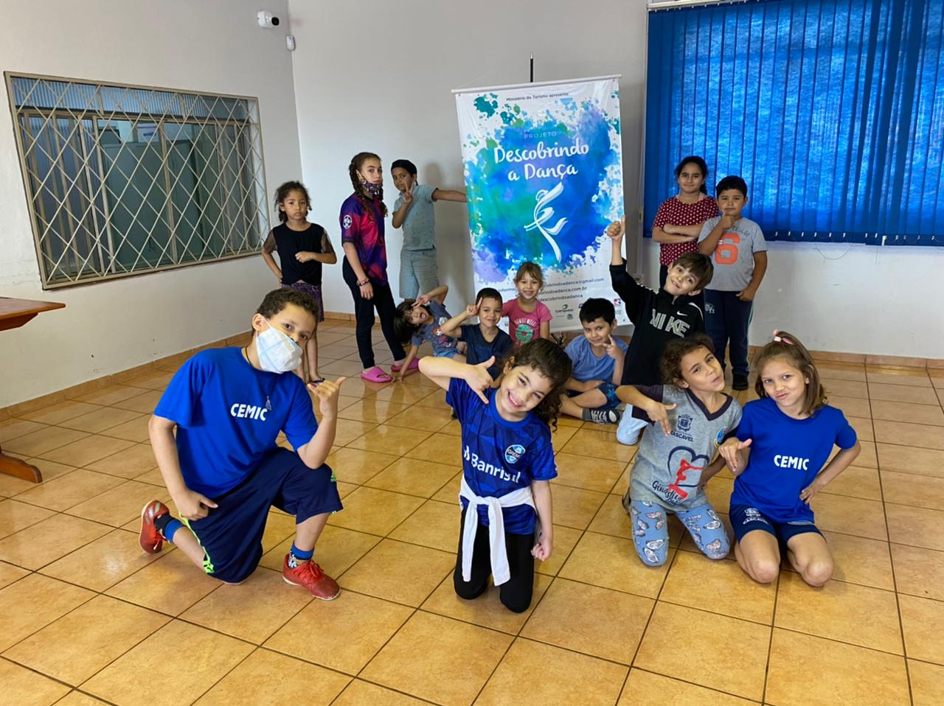

- Turma Juvenil manhã: 10h30 às 11h30.
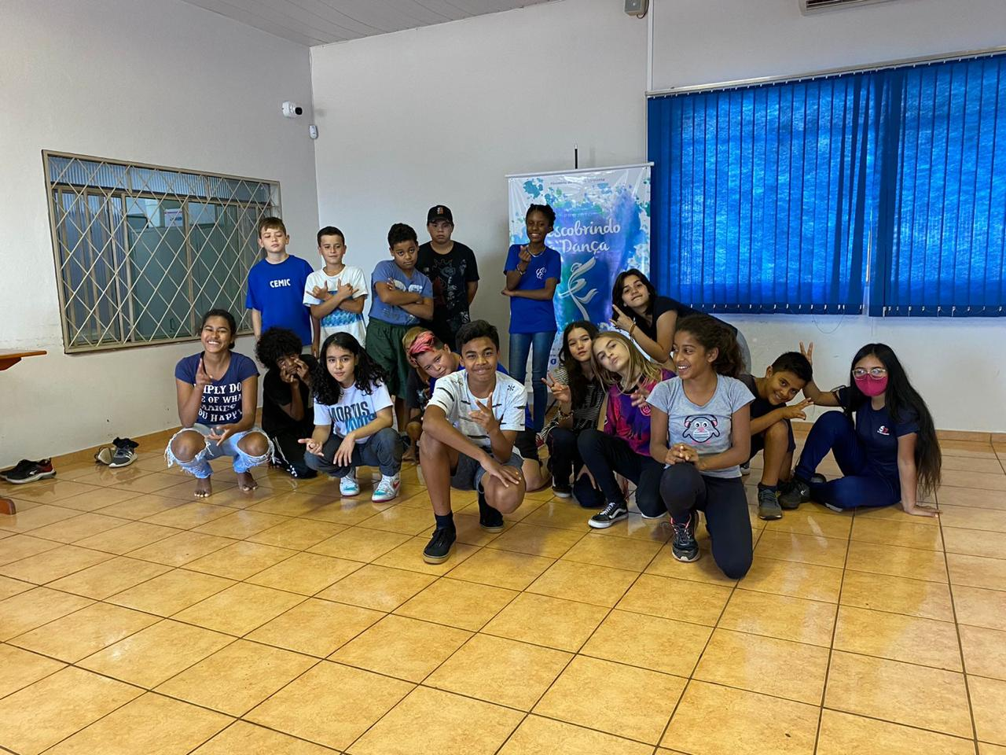

- Turma Kids tarde: 14h30 às 15h30.
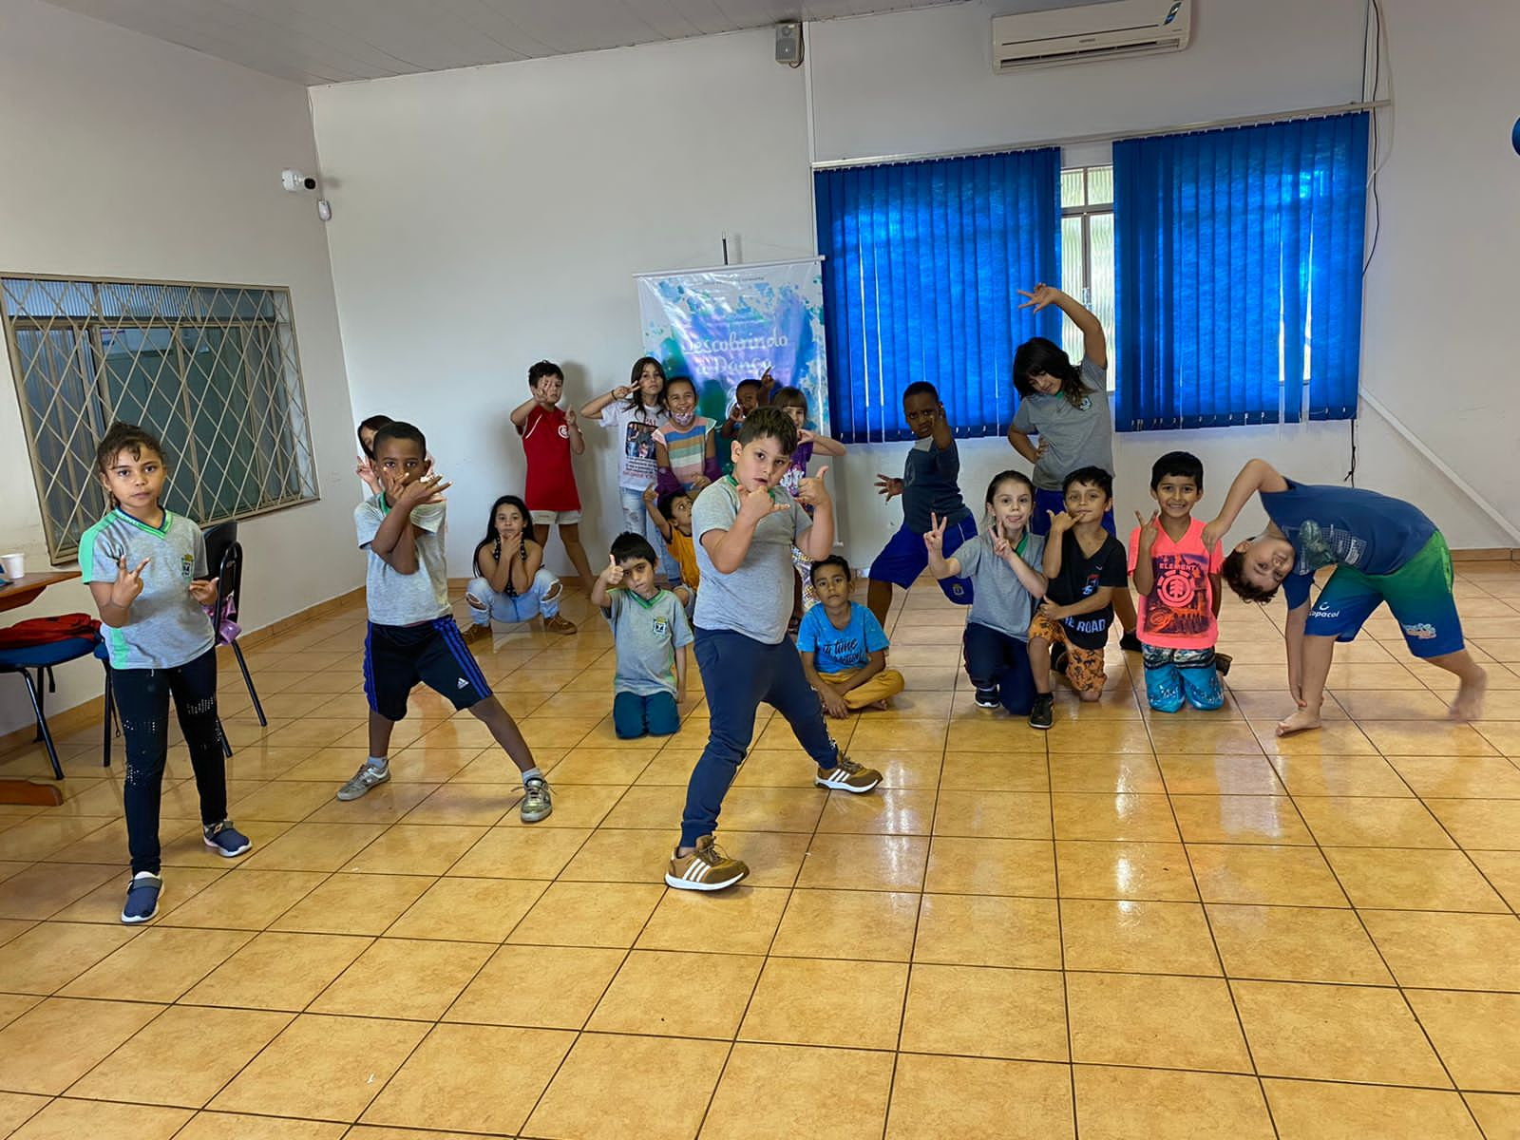

- Turma Juvenil tarde: 15h30 às 16:30.
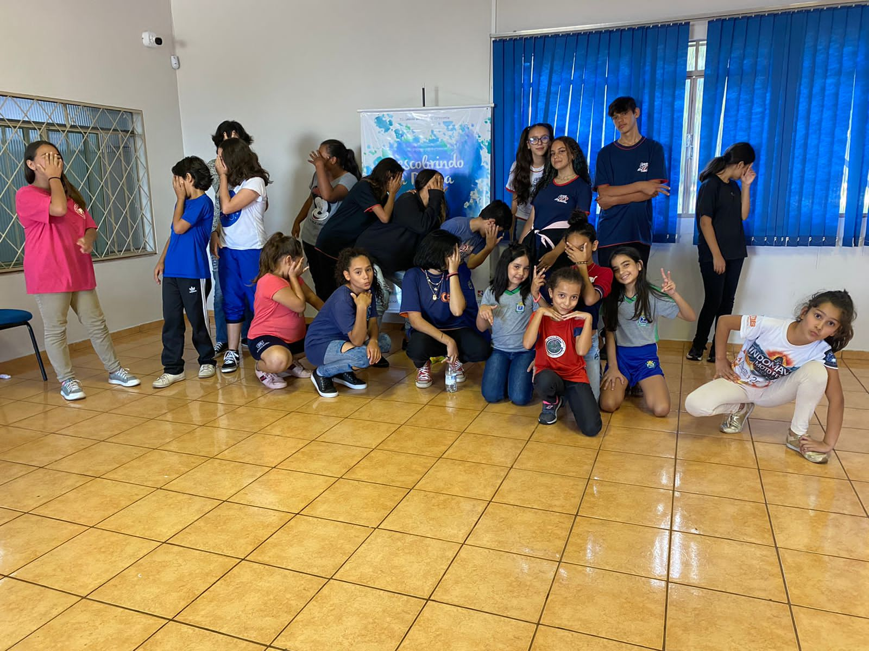

Cascavel, 05 de Maio de 2022.

_______________________ ______________ _____________________
Nicólly Carla Sost dos Santos Ana Leticia Rauber Vera Aparecida Anger Costa
Professor Titular Professor Auxiliar Coordenador do Projeto

